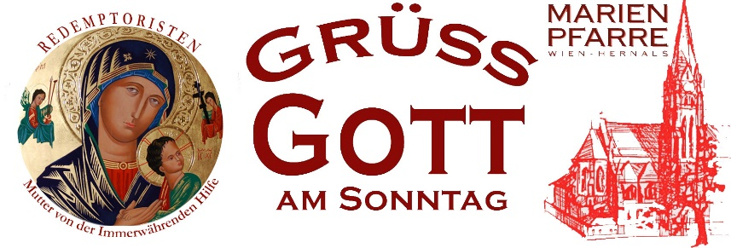

Nr. 32
4. Sept.2022

Liebe Gemeinde, liebe Gäste!

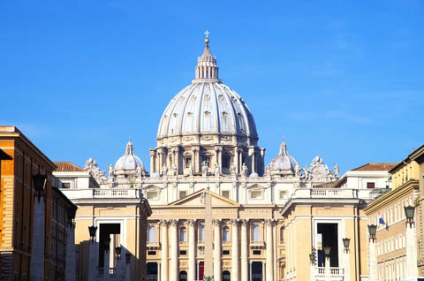
Vor wenigen Tagen endete in Rom die Versammlung der Kardinäle mit dem Papst. Es wurde unter anderem die Reform der Kurie besprochen; hier ist Bewegung in Sicht. Der synodale Weg weltweit geht in die zweite Phase. Viele Anliegen bedürfen einer Klärung oder „Schritte nach vorne“.
Was ist eigentlich das Wesen der Kirche?
Die kirchliche Lehre spricht von drei Grundvollzügen der Kirche; drei Hauptaufträge, die den Sinn und Zweck der Kirche als institutionelle Organisation der Gemeinde der christlichen Gläubigen begründen und legitimieren. Schon die christliche Urgemeinde kannte diese drei Vollzüge. In der Apostelgeschichte, Kapitel 6 wählen die Apostel sieben Diakone zur Versorgung der Armen aus, da sie selbst „beim Gebet und beim Dienst am Wort bleiben wollen“.
Dementsprechend sind die drei Hauptaufträge der Kirche die Verkündigung des Evangeliums (Zeugnis, griech. „martyria“), der Gottesdienst, das gemeinsame Gebet und die Spendung der Sakramente (Liturgie, griech. „leiturgia“) sowie der Dienst am Menschen (Diakonie, griech. „diakonia“). In dieser Dreiteilung finden wir auch die drei Ämter Christi: Prophet, Priester und Hirte.
Hernalser „Glaubensweg 22-23“
Diese drei Grundvollzüge der Kirche können nicht gegeneinander ausgespielt werden; sie sind eng miteinander verwoben. Es kann keinen Vorrang geben etwa in der Caritas, oder in der Liturgie. In diesem Zusammenhang lade ich dazu ein, sich am Hernalser „Glaubensweg 22-23“ zu beteiligen; dieser beginnt im Oktober; nähere Infos folgen demnächst.
Am nächsten Sonntag, 11. September (9:30 Uhr) feiern wir den „Startgottesdienst“ in den Herbst. Mögen die Verantwortlichen der Gruppen/Runden/Jugend/Minis, etc. die Gelegenheit ergreifen und etwas über Vorhaben/Herausforderungen/Termine in ihrem Bereich erzählen.
Kanzlei: Frau Edith Stieber steht ab dem 1. September wieder vollzeitlich der Marienpfarre zur Verfügung; ihre Teilzeit-Arbeit in der Sühnepfarre endete am 31. August.

Ich wünsche allen Schüler/innen und Lehrer/innen einen guten Start in das neue Schuljahr!
Danke für jeden Beitrag für die Marienpfarre! Beim Hauptgottesdienst am 4. September bitten wir um eine Spende für die „Hilfsaktion Ukraine“; Provinzial Pater Rak aus Lemberg leitet den Gottesdienst.

Einen herzlichen Segensgruß!
Ihr Pater Lorenz Voith

Geburtstage: Demnächst feiern einen runden Geburtstag: Frau Koller Eva (90 Jahre) und
Herr Trippacher Wolfgang (70 Jahre). Wir wünschen Gesundheit, Segen und ad multos annos!
Taufen: Am Samstag, 10. September werden in der Marienkirche getauft: Annan Kiana Teley, Anton Meszaros, Jonathan Felix Monschein, Clemens Stiedl. Wir wünschen den Familien der Täuflinge Gottes reichen Segen!

Kanzleizeiten ab September:
Montag: 9:00-12:00 Uhr und 14:00-17:00 Uhr; Mittwoch: 9:00-12:00 Uhr; Donnerstag: 14:00-17:00 Uhr;
Freitag: 9:00-12:00 Uhr, bzw. nach tel. Absprache.

HERNALSER „BEZIRKSGESUNDHEITS- und SOZIAL – Messe“: 8. September 12:00 bis 18:00 Uhr: Kalvarienberg-Gasse zwischen Elterleinplatz und St. Bartholomäus-Platz. Auch die Sozialpastoral Hernals ist dabei vertreten.

„INTERKULTURELLES NACHBARSCHAFTSPICKNICK“ (Bezirk Hernals): Samstag; 10: September, Clemens- Hofbauer-Platz (Ecke: Lobenhauer-Gasse/Kulmgasse): 12:00-20:00 Uhr. Treffen zum Kennenlernen, Grill, … Auch die Marienpfarre wird bis 18:00 Uhr mit einem Tisch vertreten sein: Kaffee/Getränke/Schriften.

Wallfahrt nach Mariazell
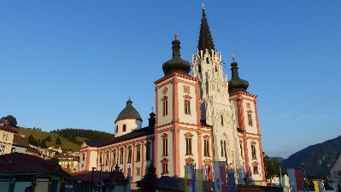
Schon zur Tradition geworden ist die jährliche Wallfahrt der Marien-pfarre nach Mariazell. Wir laden ein, an dieser traditionellen Wallfahrt zur Magna Mater Austriae in Mariazell teilzunehmen: Freitag, 7. Oktober 2022. Wir wollen unsere Fürbitten für die Pfarrgemeinde, besonders auch für die Familien und älteren, kranken und behinderten Menschen mitnehmen.
Abfahrt: Freitag, 7. Oktober, 8:00 Uhr: Clemens-Hofbauer-Platz. Gottesdienst am Gnadenaltar in Mariazell: 11:15 Uhr. Anschl.: Möglichkeit zur Mittagsrast / Spaziergang, bzw. Ausflug auf die Bürgeralpe… Rückfahrt über Maria Schutz (Einkehr) nach Wien. Leitung: P. Lorenz Voith und Helmut Sonntag. Ankunft: ca. 18:30 Uhr. Kosten: € 40,-- für die Fahrt. Anmeldung an die Pfarrkanzlei: 01-486 25 94* - (bis spätestens: 6. Oktober) kanzlei@marienpfarre.at

LITURGIEPLAN

Sonntag, 4. 9. – 23. Sonntag im Jahreskreis
L 1: Weish 9,13-19; L 2: Phlm 9b-10.12-17; Ev: Lk 14,25-33
8:00 Uhr - Hl. Messe (pro populo)
9:30 Uhr - Hl. Messe mit Provinzial P. Andriy Rak, Ukraine († Heinrich Reimitz) LIVE-Stream
Montag, 5. 9. L: 1 Kor 5,1-8; Ev: Lk 6,6-11
18:30 Uhr – Hl. Messe (für die Armen Seelen)
Dienstag, 6. 9.
L: 1 Kor 6,1-11; Ev: Lk 6,12-19
Mittwoch, 7. 9. – Sel. Otto, L: 1 Kor 7,25-31; Ev: Lk 6,20-26
8:00 Uhr - Hl. Messe († Familie Babich, Kellner und Grieß)
Donnerstag, 8. 9.- Mariä Geburt, L: Mi 5,1-4a; Ev: Mt 1,1-16.18-23
8:00 Uhr Hl. Messe († Familie Prokop und Zohner)
Freitag, 9. 9. – Hl. Petrus Claver, L: 1 Kor 9,16-19.22b-27; Ev: Lk 6,39-42
18:30 Uhr – Hl. Messe (für die Armen Seelen)
Samstag, 10. 9.
L: 1 Kor 10,14-22; Ev: Lk 6,43-49
18:30 Uhr – Vorabendmesse ( für die Armen Seelen)
Sonntag, 11. 9. – 24. Sonntag im Jahreskreis
L 1: Ex 32,7-11.13-14; L 2: 1 Tim 1,12-17, Ev: Lk 15,1-32
8:00 Uhr - Hl. Messe (pro populo)
9:30 Uhr - Hl. Messe -STARTGOTTESDIENST DER MARIENPFARRE (für die Armen Seelen) LIVE-Stream
- mit Pfarr-Kaffee

Impressum: Herausgeber und Druck: Marienpfarre. F.d.I.v. P. Lorenz Voith; 1170 Wien, Clemens-Hofbauer-Platz 13/2. Tel.: 486 25 94. FAX: DW-28. kanzlei@marienpfarre.at Tendenz: Informationen der Pfarre. Die Gottesdienste am Sonntag (9:30 Uhr), sowie bei den Stadtwallfahrten (27. d.M, 18:30 Uhr), werden LIVE über Internet übertragen: www.marienpfarre.at DVR: 0029874 (1078)

